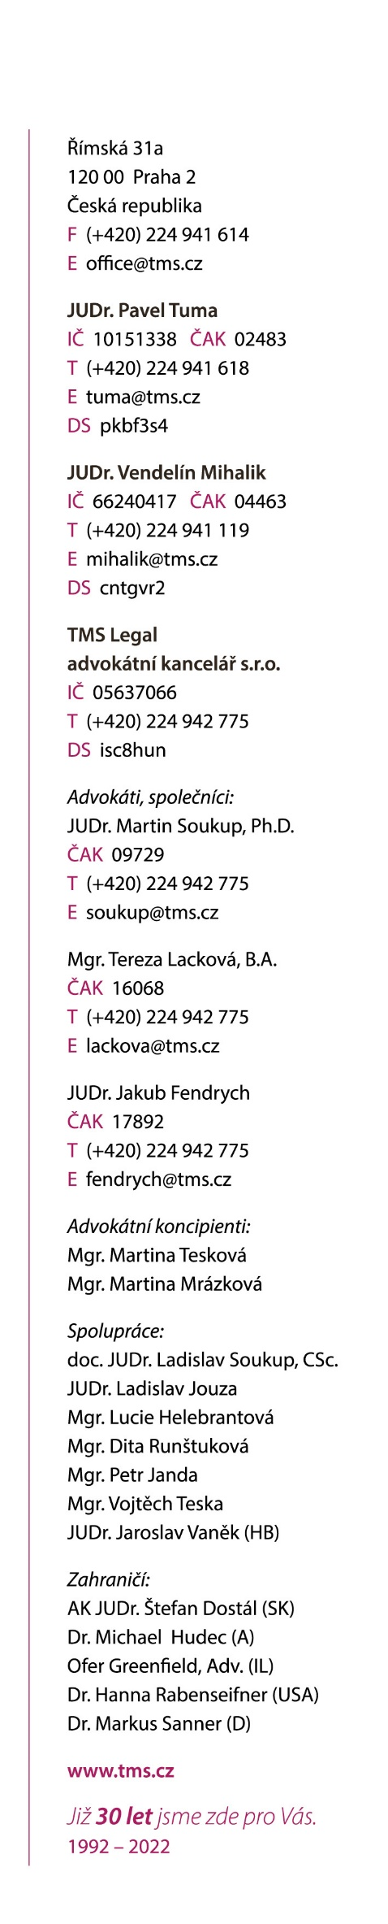
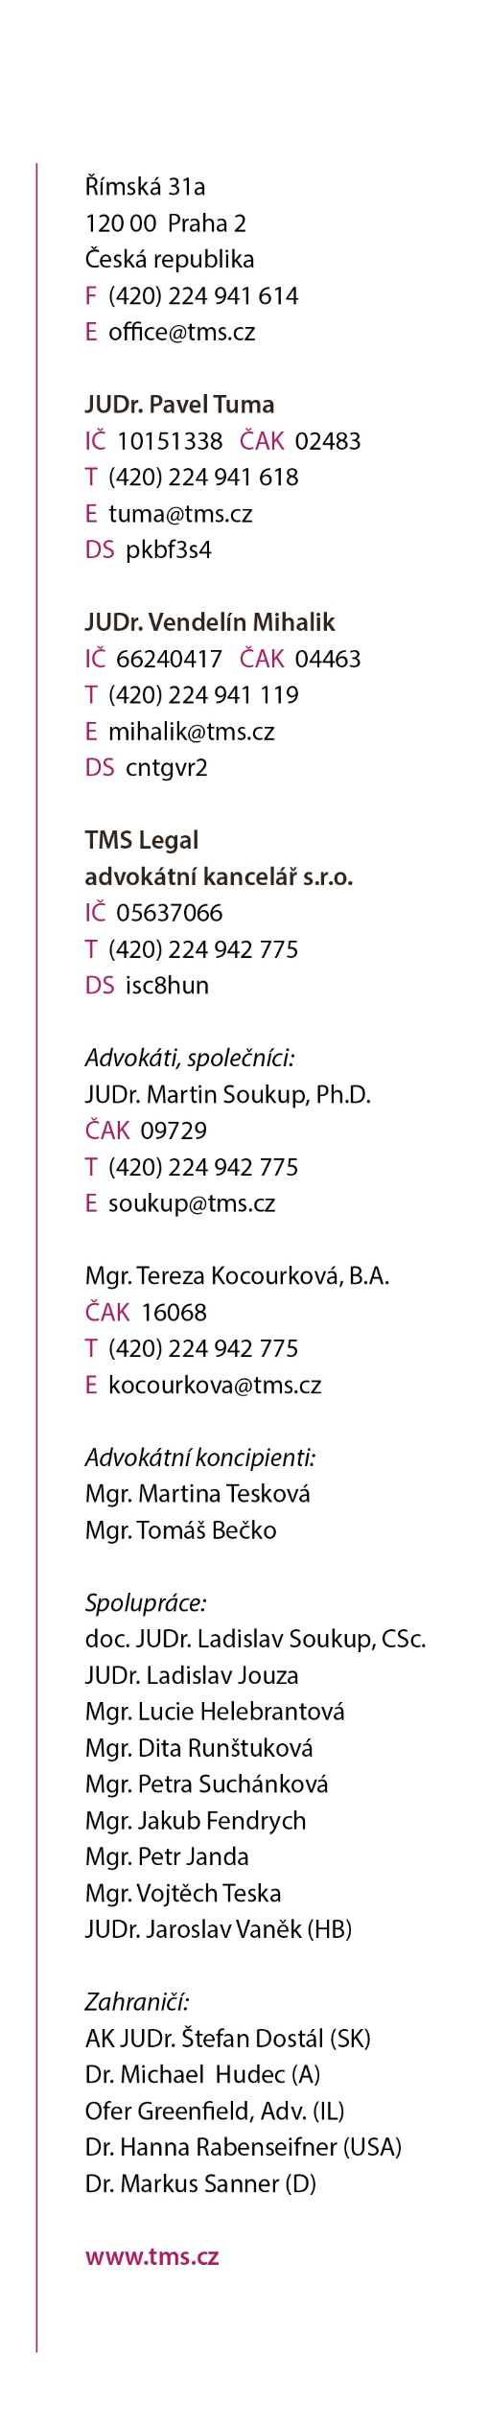

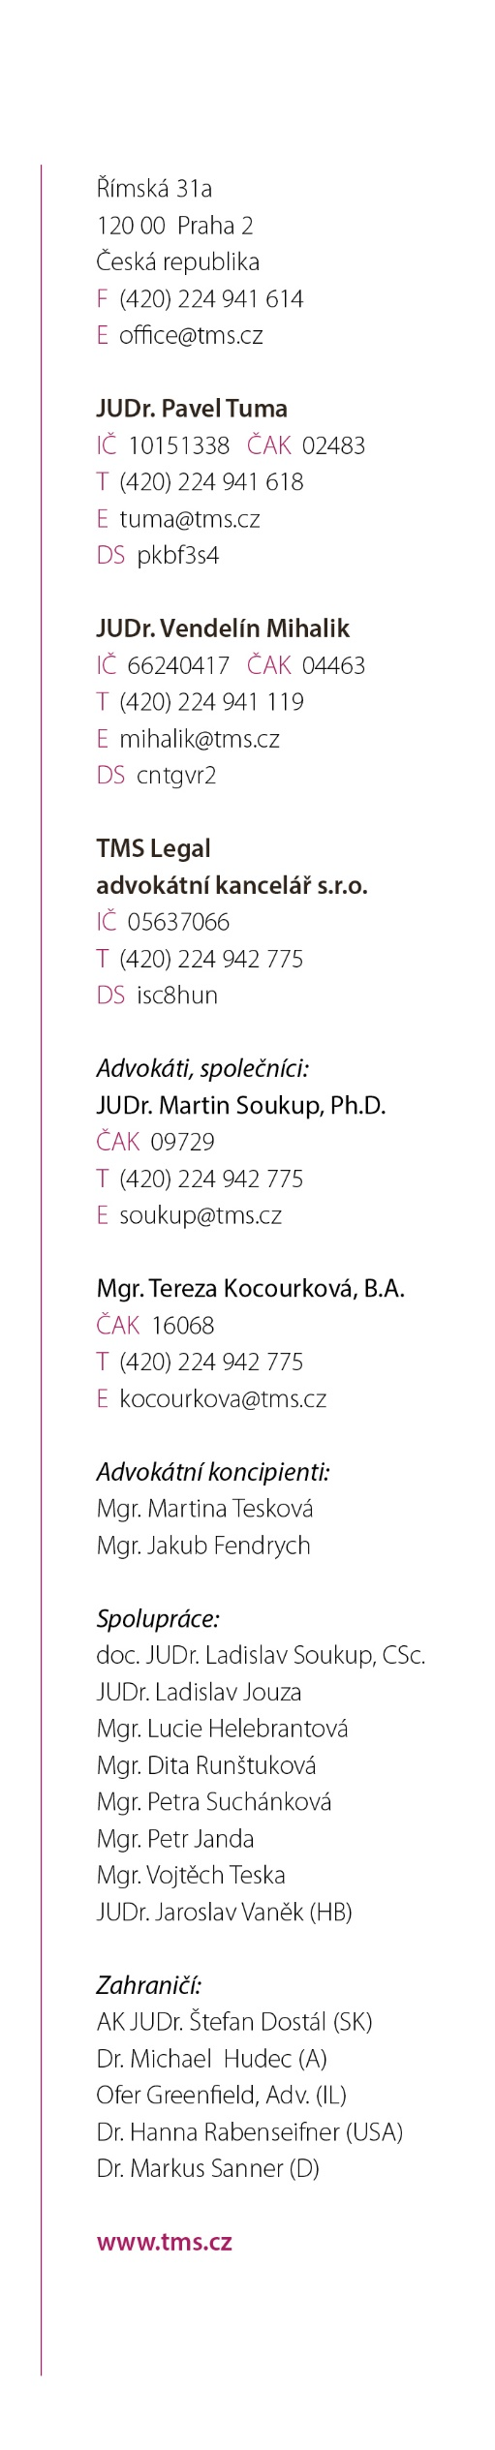

Smlouva o poskytování právních služeb
uzavřená dle § 2430 a násl. občanského zákoníku

TMS Legal advokátní kancelář s.r.o., se sídlem Římská 31a, 120 00 Praha 2, IČ: 056 37 066, zastoupená XXXXX

(dále jen „advokát“)

a

Kulturní Jižní Město o.p.s.
IČO: 27911225
se sídlem Malenická 1784, 148 00 Praha 4
kterou zastupuje XXXXX

(dále jen jako „klient“)

uzavřeli níže uvedeného dne následující smlouvu o poskytování právních služeb:

I.
Předmět smlouvy

- Předmětem této smlouvy je zejména poskytování právní pomoci, tj. poskytování právních rad, konzultací, vysvětlení, stanovisek, komentářů, zpracování podkladů, dokumentů, zastupování před soudy a jinými orgány na základě zvlášť udělené plné moci a další úkony, které lze považovat za poskytování právní pomoci v souladu s obecně závaznými právními předpisy.

- Právní služby bude advokát poskytovat v souladu s obecně závaznými právními předpisy a pokyny klienta. Advokát bude dále poskytovat průběžné právní služby dle pokynů a objednávek klienta.

- Popis případů:

Zastupování ve věci žaloby o zaplacení částky 165.000,-Kč vedené u Obvodního soudu pro Prahu 4 XXXXX

II.
Práva a povinnosti stran smlouvy

- Advokát je povinen zachovávat mlčenlivost o všech skutečnostech, o nichž se dozvěděl v souvislosti s poskytováním právních služeb.

- Klient se zavazuje poskytovat advokátovi součinnost, tj. zejména bez výzvy poskytnout advokátovi veškeré informace a podklady, které jsou pro poskytnutí právních služeb potřebné. Klient byl upozorněn na možné následky neposkytování takové součinnosti. Klient odpovídá za správnost a úplnost předložených informací, dokumentů a podkladů.

- Advokát je oprávněn pověřit další advokáty, advokátní koncipienty, spolupracovníky, daňové poradce a auditory, je-li to nutné k provedení komplexní poradenské činnosti.

- Advokát je povinen poskytovat právní pomoc na základě této smlouvy řádně a včas a na základě pokynů klienta s tím, že advokát není vázán právním názorem klienta. Advokát bude průběžně informovat klienta se stavem věci a postupem, který k tomuto stavu věci vedl.

- O poskytování právních služeb je advokát povinen vést přiměřenou dokumentaci.

- Klient se zavazuje vystavit pro advokáta na jeho výzvu potřebné plné moci.

III.
Odměna a platební podmínky

- Za poskytování právních služeb dle čl. I. odst. 3 této smlouvy si smluvní strany sjednaly hodinovou odměnu ve výši 950,00 Kč bez DPH za hodinu poskytnuté právní služby s tím, že se započítává každá započatá čtvrthodina,

Administrativní náklady Advokáta, tj. telekomunikační poplatky, fax, internet, fotokopie a poštovné jsou zahrnuty v dohodnuté odměně.

Ostatní náklady (zejména soudní poplatky, náklady na ověření, překlady, posudky budou Klientovi účtovány ve skutečné výši; na potřebu těchto nákladů bude klient předem upozorněn.

Advokát má nezávisle na odměně dle tohoto písm. nárok na náhradu za promeškaný čas ve výši dle vyhl. MS.

Advokát je oprávněn v případě potřeby uskutečnit tuzemské event. zahraniční pracovní cesty. Klient je povinen uhradit mu veškeré cestovní výdaje ve výši stanovené obecně platnými právními předpisy.

Advokát je oprávněn při poskytování právní pomoci používat osobního automobilu; přísluší mu náhrada kilometrovného ve výši stanovené obecně platným právním předpisem a navazující náklady (parkovné atd.).

- Klient se podpisem této smlouvy zavazuje platit odměnu advokáta na bankovní účet vedený u České spořitelny, a.s., č.ú.: XXXXXX, popř. na jiný účet, a to na základě provedené fakturace advokáta. K odměně advokáta je advokát oprávněn účtovat DPH dle platných právních předpisů, bude-li plátcem.

- Smluvní strany dále sjednaly, že v případě, kdy je v souvislosti s případem dle této smlouvy přiznána klientovi náhrada nákladů řízení v soudním, rozhodčím, exekučním či jiném obdobném řízení, rozdíl mezi takto přiznanou náhradou nákladů řízení a uhrazenou sjednanou odměnou dle odst. 1 tohoto článku související s případem, byla-li uhrazena, náleží advokátovi.

IV.
Další ujednání

- Klient byl Advokátem identifikován a byl advokátem seznámen s povinnostmi, které advokátovi vyplývají z obecně závazných právních a advokátních předpisů. Klient dále potvrzuje, že byl advokátem upozorněn na možný průběh a výsledek řešení jejich právní věci (včetně nutnosti úhrady nákladů řízení úspěšným účastníkům sporu v případě, že ke sporu v rámci věci dojde, apod.).

- Advokát upozornil klienta na advokátovu zákonnou povinnost mlčenlivosti o všech skutečnostech, které se dozvěděl v souvislosti s poskytováním právních služeb klientovi. Tato povinnost mlčenlivosti se nevztahuje na případy, kdy jde o zákonem uloženou povinnost překazit spáchání trestného činu.

- Klient souhlasí s tím, aby advokát použil vhodným a přiměřeným způsobem informaci o poskytování právních služeb pro klienta jako svou referenci. Klient podpisem této smlouvy souhlasí se zpracováním osobních údajů.

- Pokud není dohodnuto jinak, je tato smlouva uzavírána na dobu neurčitou. V případě, že dojde k ukončení zastupování na základě plné moci udělené advokátovi, ukončuje se v příslušném rozsahu i tato smlouva. Advokát má v takovém případě právo na úhradu nákladů a dohodnuté odměny dle této smlouvy.

V.
Ukončení smlouvy

- Právní vztah mezi advokátem a klientem končí provedením všech úkonů, které tvoří předmět dohodnuté právní pomoci, pokud právní vztah neskončí z důvodů dále uvedených.

- Advokát je povinen na základě ust. § 19 zákona o advokacii odstoupit od této smlouvy v případě, že dodatečně zjistí, že v téže věci poskytl právní služby jiné osobě, jejíž zájmy jsou v rozporu se zájmy klienta, že by informace, kterou má advokát o jiném klientovi mohla klienta neoprávněně zvýhodnit, nebo že jsou zájmy klienta v rozporu se zájmy advokáta nebo osoby jemu blízké.

- Advokát může od této smlouvy odstoupit v případě, že dojde k narušení nezbytné důvěry mezi advokátem a klientem nebo pokud klient nebude poskytovat potřebnou součinnost. Odstoupením však není dotčena odpovědnost advokáta za právní služby poskytnuté klientovi. Nedohodnou-li se smluvní strany této smlouvy jinak, po odstoupení od smlouvy je advokát povinen po dobu 15ti kalendářních dnů činit neodkladné úkony tak, aby klient neutrpěl na svých právech a zájmech újmu. To však neplatí, pokud klient advokátovi sdělí, že na splnění této povinnosti netrvá.

- Klient je oprávněn tuto smlouvu kdykoli bez udání důvodu vypovědět. Výpověď smlouvy musí být písemná a musí být doručena advokátovi. Výpovědní doba činí 1 měsíc a začne běžet prvním dnem v měsíci následujícím po doručení výpovědi, není-li dohodnuto jinak.

- Advokát je oprávněn tuto smlouvu kdykoli bez udání důvodu vypovědět. Výpověď smlouvy musí být písemná a musí být doručena klientovi. Výpovědní doba činí 1 měsíc a začne běžet prvním dnem v měsíci následujícím po doručení výpovědi, není-li dohodnuto jinak.

- Podáním výpovědi není dotčena odpovědnost advokáta za právní služby a advokát je povinen právní služby poskytovat po dobu výpovědní lhůty. To neplatí, pokud klient advokátovi sdělí, že na poskytování právních služeb netrvá.

- Po ukončení poskytování právních služeb předa advokát do 30 kalendářních dnů klientovi veškerou dokumentaci takto:

- Dokumentace přinesená klientem mu bude vrácena a advokát si pořídí z této dokumentace kopie za účelem archivace.
- Rozhodnutí budou předány klientovi v originále a advokát si pořídí kopie za účelem archivace.
- Podání učiněná advokátem budou předány klientovi v kopiích a advokát si ponechá originály.

- Předání spisu a dokumentů s ním souvisejících proběhne v sídle advokáta. Pokud se klient i přes písemnou výzvu k převzetí spisu nedostaví, je oprávněn advokát poslat dokumenty poštou na adresu klienta na jeho náklady.

IV.
Ostatní ujednání

- Klient tímto uděluje souhlas Advokátovi, aby ve smyslu zákona č. 110/2019 Sb., o zpracování osobních údajů, ve znění pozdějších předpisů, a Nařízení Evropského parlamentu a Rady EU 2016/679 ze dne 27. 4. 2016, o ochraně fyzických osob v souvislosti se zpracováním osobních údajů a o volném pohybu těchto údajů a o zrušení směrnice 95/46/ES (obecné nařízení o ochraně osobních údajů), (dále jen „nařízení“) zpracovával osobní údaje dotčených fyzických osob v souvislosti s touto smlouvou.

- Osobní údaje je nutné zpracovat za účelem poskytnutí služeb či plnění advokátem. Tyto údaje budou advokátem jako správcem zpracovány po dobu poskytování požadovaných právních služeb, popř. po dobu účinnosti této smlouvy mezi smluvními stranami.

- Osobní údaje budou uchovávány v souladu s právními předpisy po dobu trvání smlouvy nebo po dobu nezbytně nutnou. Osobní údaje jsou uchovávány proto, aby bylo možné zajistit řádné plnění této smlouvy a dále též za účelem splnění dalších zákonných povinností advokáta. Po ukončení smlouvy či závazků z ní vyplývajících či souvisejících budou osobní údaje uloženy po dobu, která je vyžadována a uvedena v příslušných právních předpisech a dále dle obecných promlčecích dob.

V.
Závěrečná ujednání

- Tato smlouva nabývá platnosti podpisem obou smluvních stran. Účinnosti nabývá tato smlouva až zaplacením zálohy na odměnu advokáta dle čl. 3 odst. 1 písm. b). Tato dohoda navazuje na veškerá předchozí ujednání mezi účastníky v téže věci.

- Advokát prohlašuje, že je pojištěn v rámci odpovědnosti za způsobenou škodu.

- Veškeré změny a dodatky této smlouvy musí mít písemnou formu.

- Tato smlouva byla vyhotovena ve třech stejnopisech, z nichž klient obdrží dvě vyhotovení a advokát vyhotovení jedno.

- Smluvní strany si smlouvu přečetly, smlouvě porozuměly a na důkaz souhlasu s jejím obsahem připojují své podpisy.

V Praze dne 15. 2 .2024 V Praze dne 15. 2. 2024

_________________________________ ________________________________
TMS Legal advokátní kancelář s.r.o. Kulturní Jižní Město o.p.s.

